Александр Черных

Расписались, что живут и хотят жить по лжи

(Подготовлено на основе материала:
Черных А. Тверь решила жить без Солженицына:
В городе уничтожили граффити к юбилею писателя //
Коммерсантъ. 2020. 6 июня № 116. С. 4.
URL: https://www.kommersant.ru/doc/4405943)

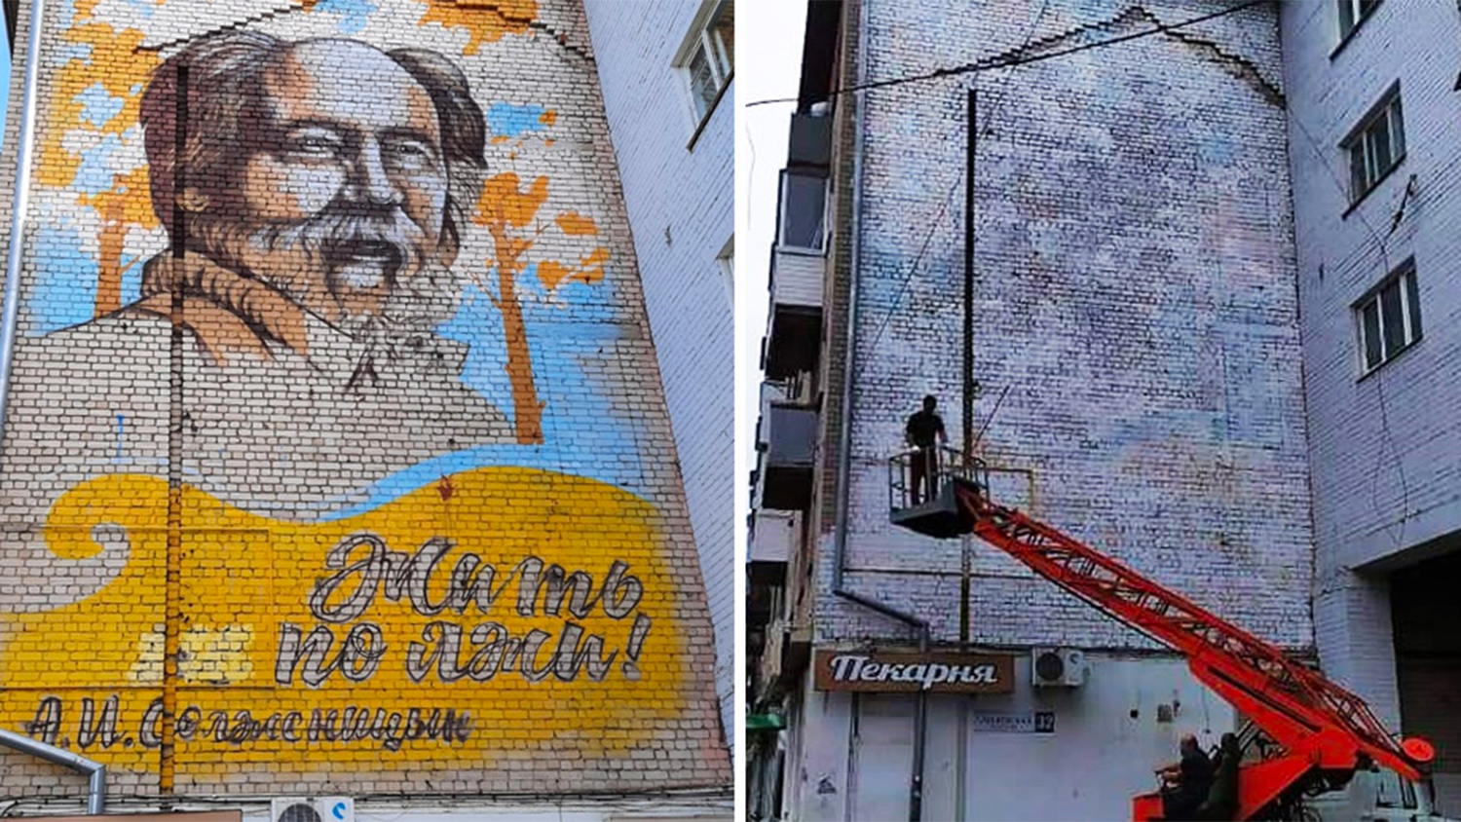
Фото: Газета.ru. 2020. 6 июля.
URL: https://torg.spb.ru/newstext/103364/hudognik-otreagiroval-na-unichtogenie-yubilejnogo-graffiti-s-solgenitsynym.html. Юрий Фёдоров, Артём Важенков/vk.com

В Твери закрашено известное граффити с изображением лауреата Нобелевской премии Александра Солженицына и его фразой «Жить не по лжи!». Рисунок на фасаде дома был выполнен в 2018 году местным художником к 100-летию писателя, но без согласования с городскими властями. После этого житель дома, прокурор в отставке Андрей Чугуевский, начал кампанию за уничтожение изображения, объясняя это «предательством» Солженицына. В итоге суд постановил «привести фасад в первоначальное состояние», однако художник предпочитал платить штрафы, не удаляя граффити. В результате изображение было закрашено активистами малоизвестной политической партии «РОТ ФРОНТ», которые заявили, что «жизнь и деятельность Солженицына глубоко чужда и враждебна нашей стране». По мнению вдовы писателя Натальи Солженицыной, противники граффити «расписалась, что хотят жить по лжи».
Граффити в честь Александра Солженицына сделал в 2018 году известный в Твери уличный художник Виктор «Джокер» Лебедев. Он рассказал «Ъ», что решил таким образом отметить 100-летие со дня рождения писателя, который не раз бывал в Твери и упоминал ее в своих произведениях. Художнику помог депутат гордумы Твери от «Единой России» Илья Холодов, он оплатил краски и аренду автовышки. Для изображения художник выбрал «обычную некрасивую стену» дома № 32 в Смоленском переулке. В октябре 2018 года «Джокер» нанес граффити с портретом Александра Солженицына и его известным призывом «Жить не по лжи!».
Художник не согласовывал мурал с городскими властями и управляющей компанией. Административная комиссия Твери оштрафовала автора граффити на 2,5 тыс. руб. за нарушение городских правил благоустройства. Портрет диссидента возмутил жителя дома, прокурора в отставке Андрея Чугуевского. Он начал кампанию за уничтожение изображения — пожаловался в администрацию Московского района Твери, в прокуратуру, губернатору Тверской области Игорю Рудене и в другие инстанции. Корреспондентам «Комсомольской правды» господин Чугуевский рассказывал, что его дядя погиб во время сталинских репрессий, но он, тем не менее, считает Солженицына «предателем».
Жители дома разделились на сторонников и противников изображения.
К борьбе с портретом писателя присоединились движение Сергея Кургиняна «Суть времени» и замглавы фракции КПРФ в заксобрании Тверской области Андрей Истомин. Депутат направил в администрацию Твери запрос о законности размещения граффити; там, в свою очередь, обратились к управляющей компании «Дилос» с требованием устранить изображение. «Дилос» предъявил иск к «Джокеру», и 30 апреля 2019 года Пролетарский районный суд Твери удовлетворил его. Художника оштрафовали на 6 тыс. руб. и обязали «привести фасад данного дома в первоначальное состояние». «Джокер» выполнять решение суда отказался, заявив, что «сделал хорошее дело».
Несколько месяцев назад неизвестные закрасили частицу «не» во фразе «Жить не по лжи». А 4 июля все граффити было уничтожено таким же «партизанским» методом, как и нанесено,— арендовав автовышку, изображение закрасили активисты партии «Российский объединенный трудовой ФРОНТ». «Несмотря на многолетнюю промывку мозгов, миллионы россиян справедливо считают этого человека негодяем и предателем, — говорилось в сообщении на сайте “РОТ ФРОНТ”.— Государственной пропаганде приходится буквально навязывать людям образ “великого писателя”, запихивать его в школьные учебники, ставить ему памятники, развешивать плакаты, открывать музеи. И все-таки с каждым днем все больше наших сограждан осознают, что жизнь и деятельность Солженицына глубоко чужда и враждебна нашей стране». Напомним, что в 2018 году в Москве действительно был установлен памятник Солженицыну — его открывал лично президент Владимир Путин. В своей речи он назвал его «нашим выдающимся соотечественником, мыслителем, истинным, настоящим патриотом России».
Что ж, мнение очевидное — у каждой страны свои хунвэйбины,— сказала в воскресенье “Ъ” вдова писателя Наталья Солженицына. — Сначала, еще раньше, напали на подпись “Жить не по лжи!”». Хотели Солженицына ударить, а выстрелили сами в себя — расписались, что живут и хотят жить по лжи».
Ранее в Твери произошел другой крупный скандал, связанный с памятью о репрессиях: по требованию местной прокуратуры и при одобрении городской думы были демонтированы мемориальные таблички со здания медицинского университета. Их установили в 1991 году в память о репрессированных советских гражданах и расстрелянных польских военнопленных. Против табличек вели кампанию местные коммунисты. Принадлежащие правительству Тверской области СМИ назвали уничтожение табличек «одним из шагов по восстановлению исторической правды». В пресс-релизе, разосланном с e-mail, с которого обычно приходят заявления администрации области, утверждалось, что «массовый расстрел поляков и их захоронение под Медным — это историческая ложь». Отметим, что еще в 2010 году Владимир Путин заявил на траурной церемонии в Катыни, что «мы обязаны хранить память о прошлом и, конечно, будем это делать, какой бы горькой ни была эта правда». Ситуацию с табличками комментировал посол Польши в РФ Влодзимеж Марчиняк, заявивший, что демонтаж «отражает важные тенденции, которые сегодня имеют место в России».

